OŚRODEK ROZWOJU OSOBISTEGO I DUCHOWEGO „TU I TERAZ”
W NOWYM KAWKOWIE www.tuiteraz.eu

zapraszają 5 – 11 sierpnia 2019 na warsztat

TANTRA – WEWNĘTRZNE MISTRZOSTWO
7 DNI PRZEBUDZENIA DO NOWEGO ŻYCIA

ZAAWANSOWANY WARSZTAT DLA KOBIET I MĘŻCZYZN

Prowadzą: PREM SANTOSHI I SHACHAR CASPI

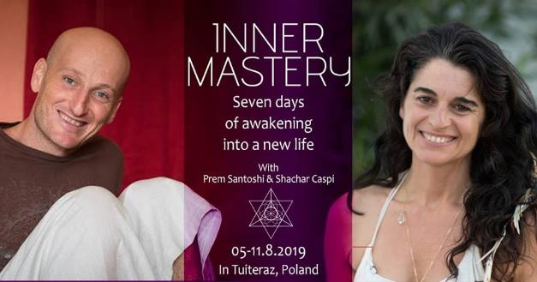

Wewnątrz każdej Kobiety jest potężny Mężczyzna a w każdym Mężczyźnie jest delikatna Kobieta. Tantra pokazuje Ci drogę jak stać się Zintegrowanym Człowiekiem poprzez udoskonalanie wewnętrznego tańca energii męskiej i kobiecej w Tobie. Dopiero kiedy udoskonalisz ten taniec możesz mieć dojrzałe relacje z innymi i z życiem.

Ten warsztat jest zaproszeniem, żeby zagłębić się w swojej esencji jako Kobieta i jako Mężczyzna i odkryć swoje wnętrze, odkryć Siebie.

Dwoje wybitnych międzynarodowych nauczycieli Tantry zaprasza Cię na bardzo transformującą podróż w głąb Siebie, niezależnie czy weźmiesz w niej udział sam/sama czy
z partnerem/partnerką.

Praktyki:

- Tantryczne Rytuały i Medytacje
- Podróże szamańskie
- Świadomość emocjonalna
- Praca z energią i oddechem
- Świadomy dotyk / masaż
- Dzielenie w kręgu
- Zabawa / Celebracja

Jest to warsztat zaawansowany, przeznaczony dla osób, które kroczą już ścieżką Tantry!

ZAPRASZAMY ZARÓWNO SINGLI JAK I PARY!

PROWADZĄCY:

Santoshi Amor
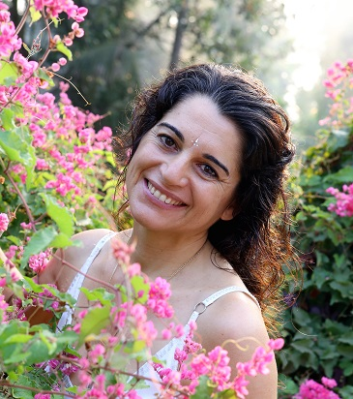
Santoshi jest międzynarodową nauczycielką Tantry, ucieleśnia istotę tantry od 20 lat. Jej obecność, pasja i spontaniczność zachęcają uczestników do odkrywania ukrytych aspektów siebie. Porzuciła karierę architekta podążając za wołaniem serca i na 12 lat zamieszkała we wspólnocie OSHO w Indiach, gdzie została nauczycielką Tantry i medytacji. Później wycofała się w świat ciszy i odosobnienia w Himalajach przez ponad rok poznając praktyki tantry Tybetańskiej.
Intymność i miłość są dla niej źródłem inspiracji. Doświadczyła wiele różnych relacji poznając głębię sztuki świadomej miłości i świadomej seksualności.
Obecnie rezyduje na Ibizie, gdzie gromadzi osoby z całego świata pragnące doświadczać Tantry. Prowadzi warsztaty Tantra dla kobiet, par i singli w różnych krajach.
Jej pasją jest wspieranie kobiet w rozwijaniu ich najwyższego potencjału.
www.tantrawoman.com www.ibizagoddess.com www.ibizatantrafestival.com

Shachar Caspi
Nauczyciel medytacji i świętej seksualności, Daka i przewodnik poszukiwań ezoterycznych i wewnętrznego odosobnienia. Szkolił się w wielu krajach świata w szkołach ISTA (International Schools of Temple Arts – Międzynarodowych Szkołach Sztuk Świątynnych). Założył organizację „Less is More” (Mniej znaczy więcej), która szkoli firmy i organizacje jak usprawnić procesy myślowe, zwiększać koncentrację i wydajność. Shachar uczy także na kursie Rocznej Psychoterapii Integratywnej w Tel Avivie.
Po siedmiu latach pracy jako dowódca jednostki w izraelskiej Air Force Commando Unit, Shachar stworzył sieć sprzedaży kawy i kawiarni na Bałkanach. Zdawszy sobie sprawę, że nie znalazł odpowiedzi, których szukał, udał się w podróż, aby odkryć, kim naprawdę jest. W 2010 roku pojechał do Gwatemali, gdzie 2 lata studiował w „The Piramid Del Ka” – egipskiej tajemnej szkole, specjalizującej się w świadomym śnieniu, medytacji i studiach Kabały. Podczas tego poszukiwania, doświadczył długich okresów izolacji i podjął intensywne, 40- i 90-dniowe odosobnienia w milczeniu, podczas których odkrył znaczenie bezpośredniego podłączenia z siłą życiową i wewnętrznym głosem.
Shachar zaprasza do rozszerzania swojej świadomości i wejścia na prawdziwą ścieżkę serca, która istnieje w każdym z nas. Doświadcz, jak połączyć swoją Kundalini (energię seksualną)
z kosmosem (obecnością) w przestrzeni swojego serca.
www.shacharcaspi.com

WARSZTAT JEST TŁUMACZONY Z JĘZYKA ANGIELSKIEGO NA POLSKI!

TERMIN: 5 - 11 sierpnia 2019 (poniedziałek – niedziela)

ROZPOCZĘCIE: 5 sierpnia godz. 18 (kolacją w poniedziałek)
ZAKOŃCZENIE: 11 sierpnia godz. 14 (obiadem w niedzielę)

CENA WARSZTATU: 1980 zł + koszt pobytu i wyżywienia
Oferujemy 10 miejsc dla osób z zagranicy!
Cena dla osób z zagranicy: 2500zł + koszty pobytu i wyżywienia

CENA POBYTU: wyżywienie 70 zł dziennie (3 posiłki wegetariańskie)
Noclegi – w zależności od standardu od 32 zł do 85 zł za noc;
ośrodek sprzedaje wyłącznie całe pakiety pobytowo/ żywieniowo/ warsztatowe (nie ma możliwości rezygnacji z posiłków ani noclegów)

KONTAKT: www.tuiteraz.eu, kawkowo@tuiteraz.eu
biuro: 662759576
Jacek Towalski 602219382
Maja Wołosiewicz-Towalska 606994366

MIEJSCE: Ośrodek Rozwoju Osobistego i Duchowego „Tu i Teraz”,
Nowe Kawkowo www.tuiteraz.eu

ZAPISY:
- Konieczna jest rejestracja mailowa na adres kawkowo@tuiteraz.eu (z podaniem imienia i nazwiska, numeru telefonu, daty i tytułu wydarzenia).
- Dopiero po otrzymaniu maila potwierdzającego i wyboru noclegu, prosimy o dwie wpłaty w ciągu tygodnia od zgłoszenia (zadatku za warsztat i zaliczki za pobyt, na dwa oddzielne konta).
- Brak wpłaty zadatku i zaliczki w ciągu 7 dni anuluje rezerwację za warsztat i pobyt. Prosimy nie wpłacać pieniędzy dopóki nie zostanie potwierdzone mailowo wpisanie na listę uczestniczek!
- Wpłata zaliczki za pobyt jest równoznaczna z akceptacją regulaminu ośrodka (otrzymanego mailem po zgłoszeniu).
- Zaliczkę za pobyt w wysokości 200 zł prosimy wpłacać na konto Ośrodka Rozwoju Osobistego „Tu i Teraz” z podaniem imienia i nazwiska oraz opisem: „zaliczka za pobyt 5-11.VIII.2019”.

Tu i Teraz
Numer konta: 92 1020 3541 0000 5502 0206 3410
BANK PKO BP

Dla przelewów zagranicznych:
BIC (Swift): BPKOPLPW
IBAN: PL92 1020 3541 0000 5502 0206 3410

- Zaliczka jest zwrotna tylko w ciągu dwóch tygodni od momentu wpłaty na konto ośrodka! W razie zwrotu zaliczki ośrodek potrąca 20 zł na opłaty manipulacyjne. Zaliczka nie może być przełożona na inny warsztat.
- Dwa tygodnie przed zajęciami zaliczka nie będzie zwracana.
- Zadatek bezzwrotny za warsztat w wysokości 200 zł prosimy wpłacać na konto Begoña Amor Cazorla z podaniem imienia i nazwiska oraz opisem: „Tara Zaawansowana II 5-11.VIII.2019”.

Begoña Amor Cazorla
Numer konta: 68 2490 0005 0000 4000 7257 6060
ALIOR BANK

Dla przelewów zagranicznych:
BIC (Swift): ALBPPLPWXXX
IBAN: PL68 2490 0005 0000 4000 7257 6060

